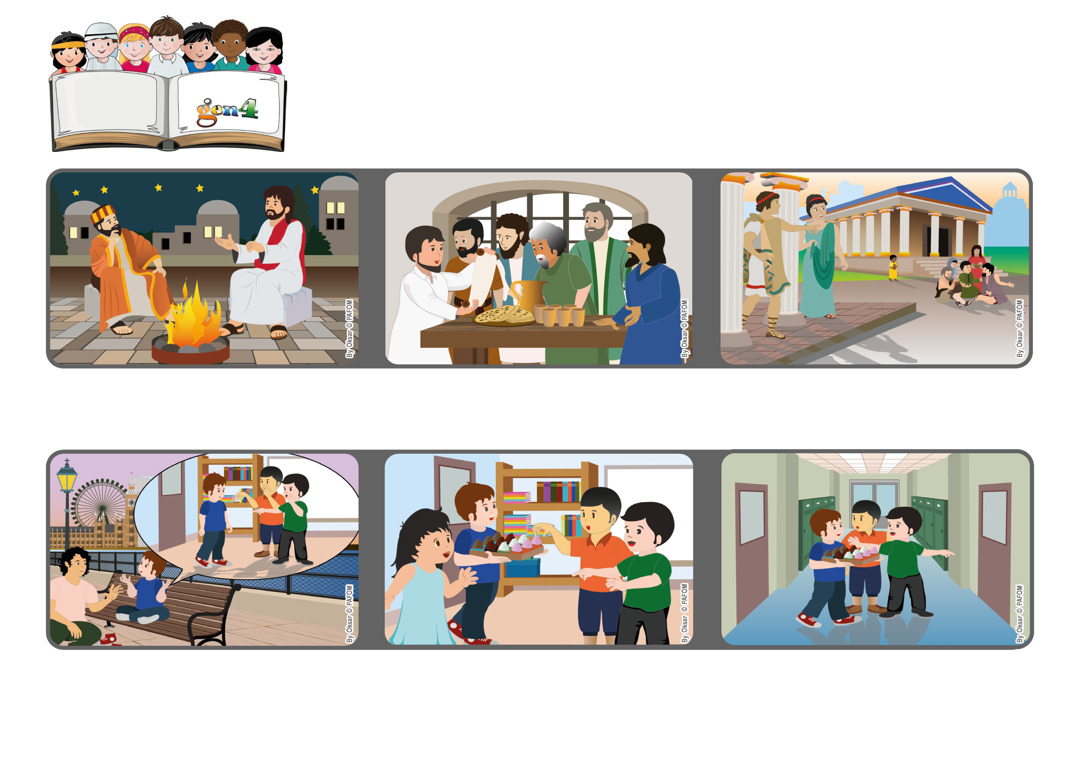

**2023年6月**

**生活**

**聖言**

讓我們互相幫助去愛

「你們要喜樂，要勉力成全，要服從勸勉，要同心合意，要彼此和睦：這樣，仁愛與平安的天主必與你們同在。」（格後13:11）

（摘自 2023 年 6 月 4 日聖三主日禮儀經文）

**克里斯托夫給他建議：「讓我們祈求耶穌讓你明白如何去愛他們！」幾天後是保羅的生日，他端著一大盤甜點到學校慶祝！**

**老師建議他和兩個同學一起帶些甜點去隔壁班。保羅想起他最喜歡的朋友，但他選擇了那兩個取笑他的同學！驚訝的是，這兩個同學和他一起去了，從那天起他們就成了好朋友！**

**來自英國的保羅的經驗。班裡有兩個同學總是取笑保羅，他不知該怎麼做，就告訴朋友克里斯托夫：「我試著不理會他們，但他們繼續取笑我！」**

**許多人驚訝地看到基督徒之間充滿喜樂，看到他們如何互相鼓勵，並共同了解如何能夠更團結一致以及和平地生活。**

**耶穌死後，基督徒繼續記住和實踐他的話，像兄弟一樣彼此相愛和互相幫助。**

**耶穌經常談到天主的愛。祂見到門徒尼苛德摩，給他解釋說，天主是如此愛我們，甚至派遣祂的兒子，來教導我們如何為世界帶來歡樂與和平。**

**”© PAFOM, Disegni e testo a cura del Centro Gen4”**

**I Gen4 sono i bambini del Movimento dei Focolari di cui Chiara Lubich è la fondatrice.**